**Các bé tham gia chương trình rất vui vẻ và hào hứng, cùng nhau nhảy flashmob bài hát “ Việt Nam ơi”và được xem màn trình diễn áo dài từ các khối lớp và các cô giáo . Đặc biệt các bé được trình diễn áo dài cùng các cô giáo của lớp mình. Xúng xính trong những bộ áo dài rực rỡ sắc màu, các bé được cùng các cô dắt đi trên sàn catwalk trông ngộ nghĩnh thật đáng yêu vô cùng. Đây làm một trải nghiệm tuyệt vời trên thảm đỏ đối với các cô cùng các bạn nhỏ lớp B3.**

**Dưới đây là một số hình ảnh của các bé**

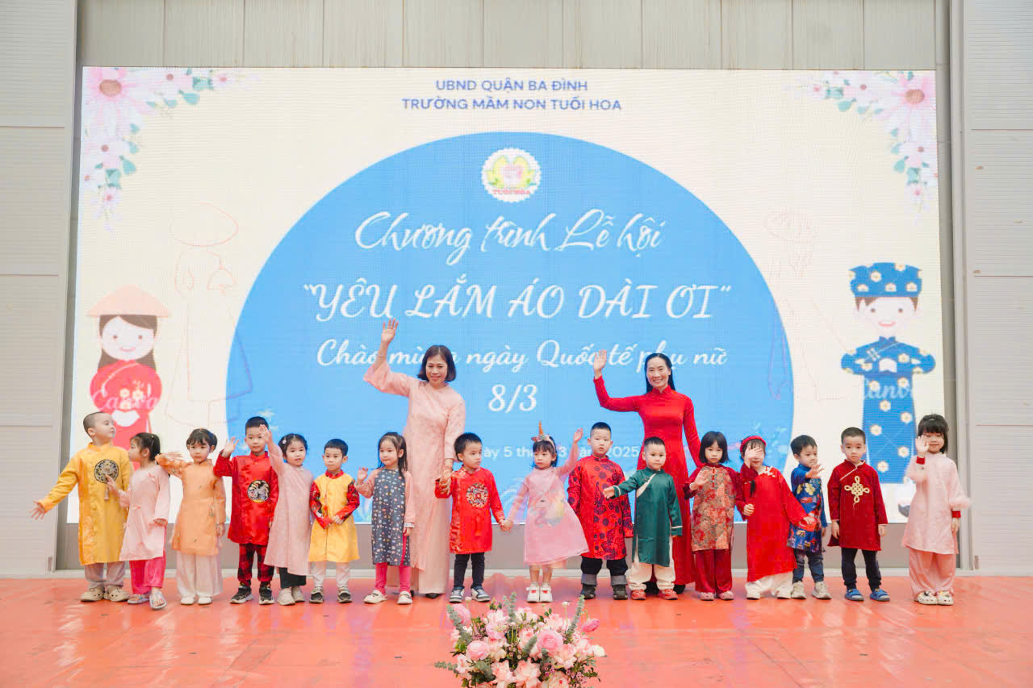

**Trình diễn áo dài cùng các cô và các bạn**

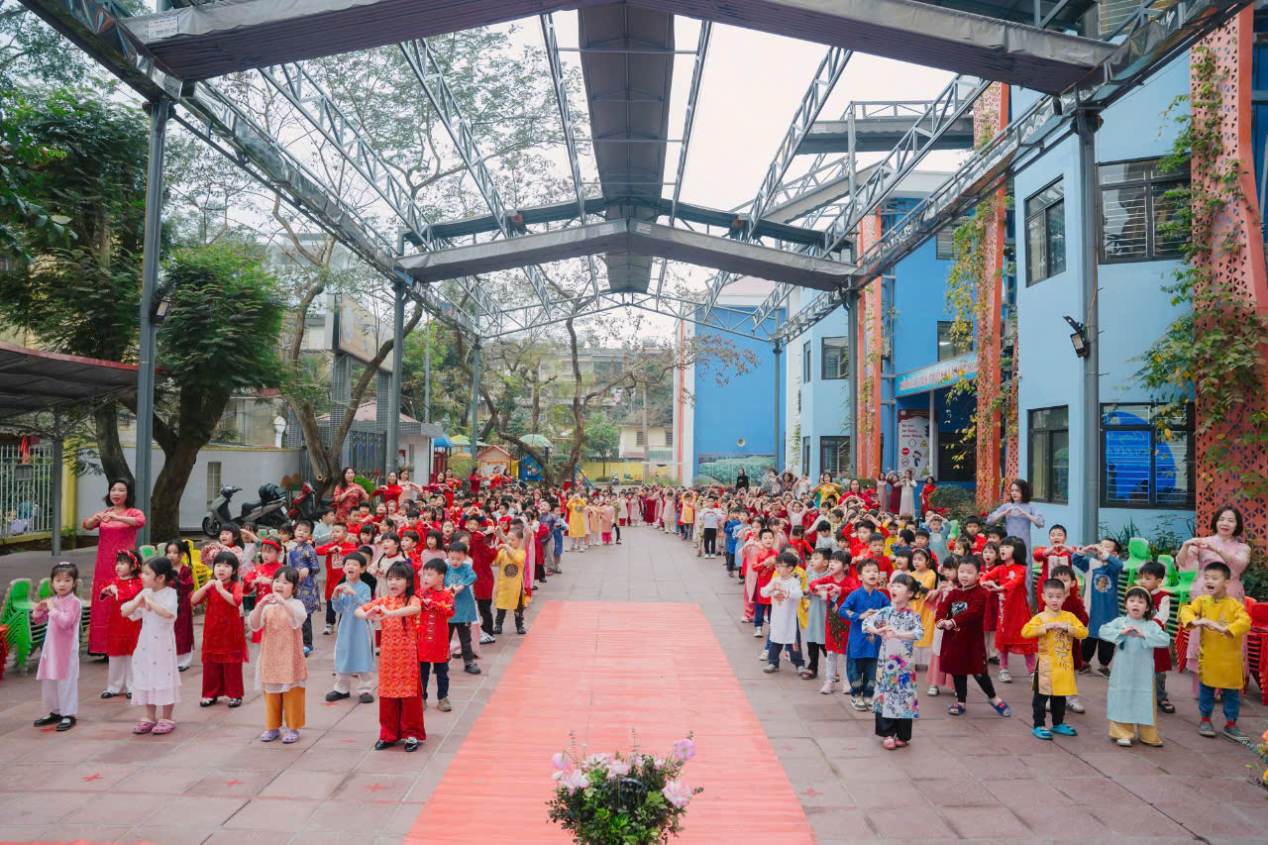

**Các con đồng diễn bài Việt Nam ơi**

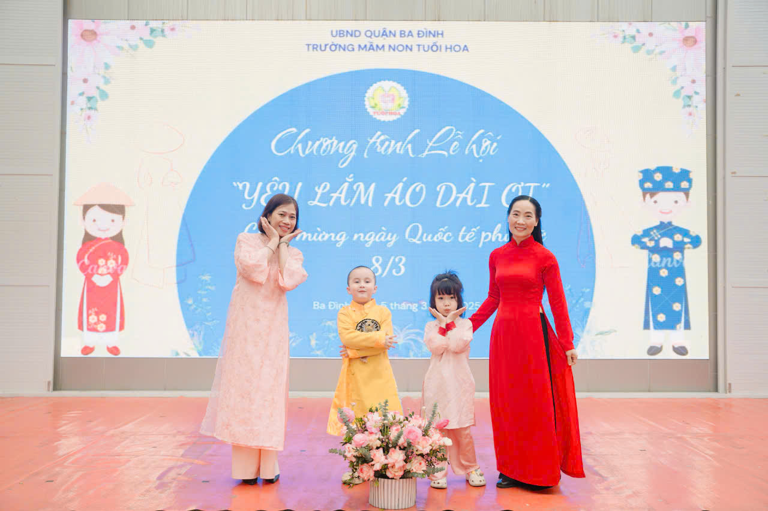

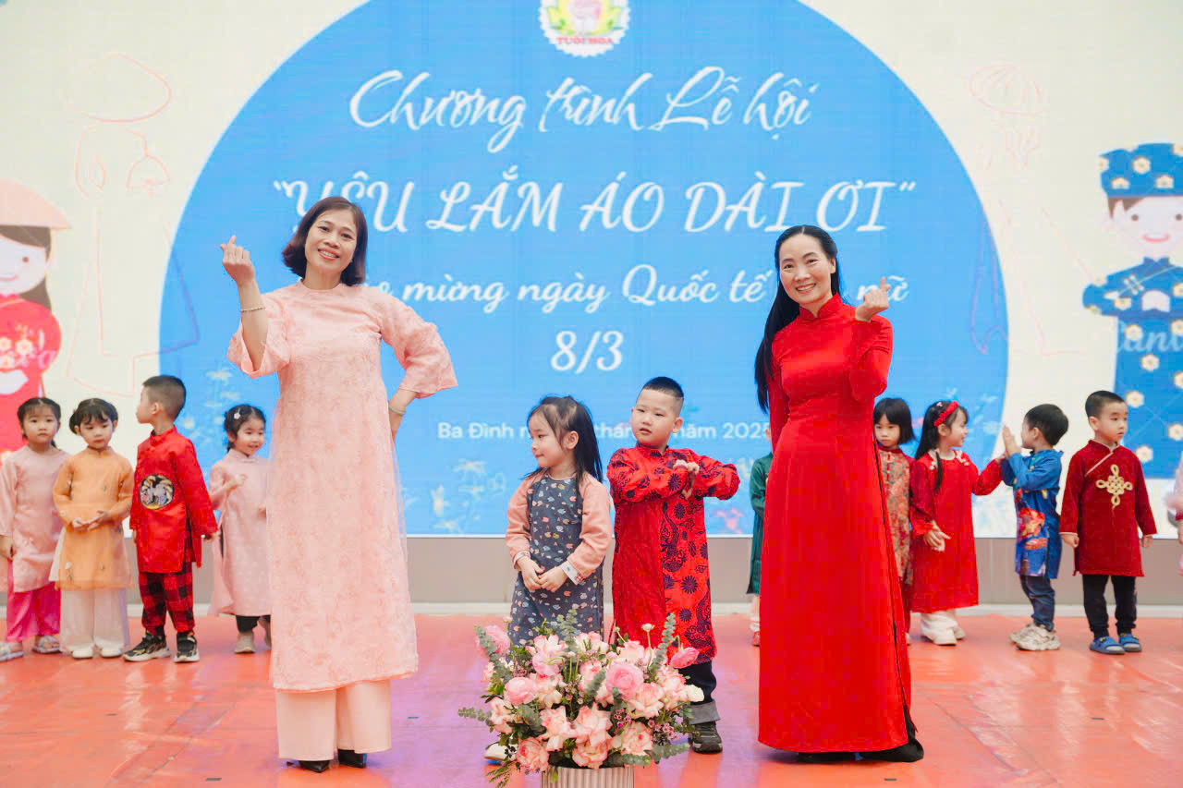

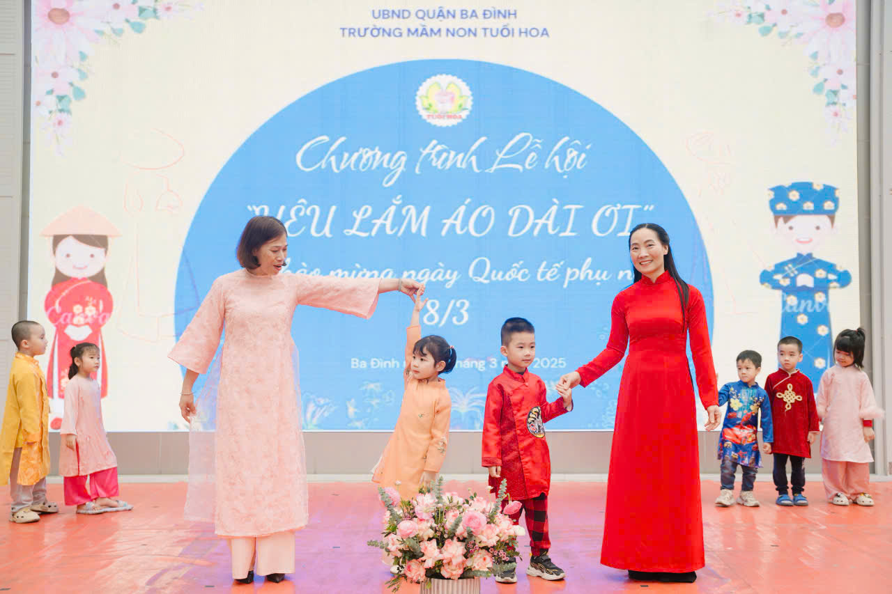Các bé lớp B3 tự tin đi catwalk

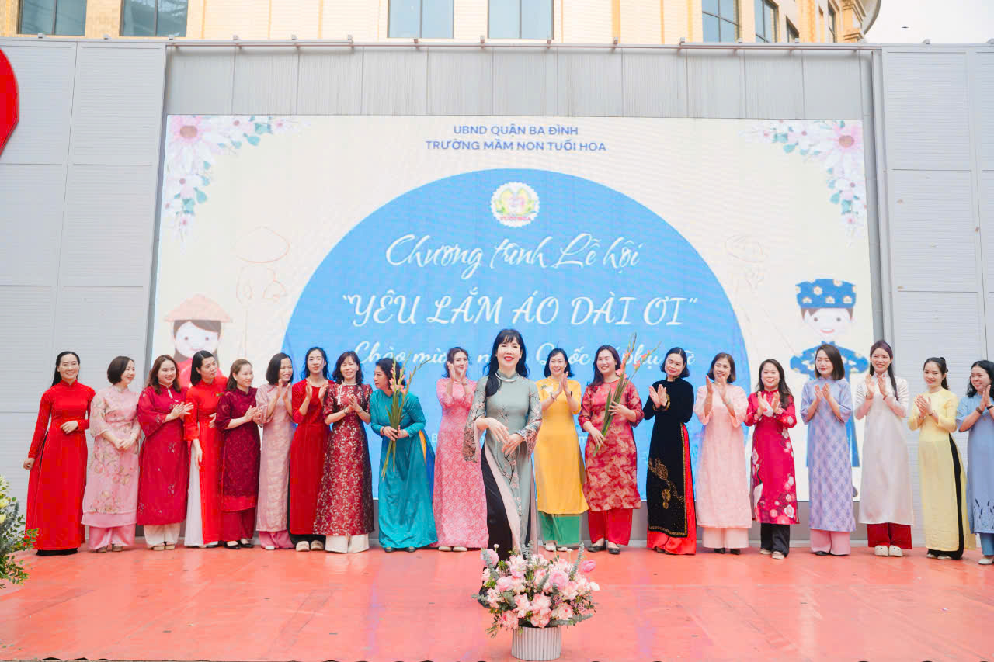

Cô hiêu trưởng Thanh Hoa cùng các cô giáo duyên dáng trong tà áo dài

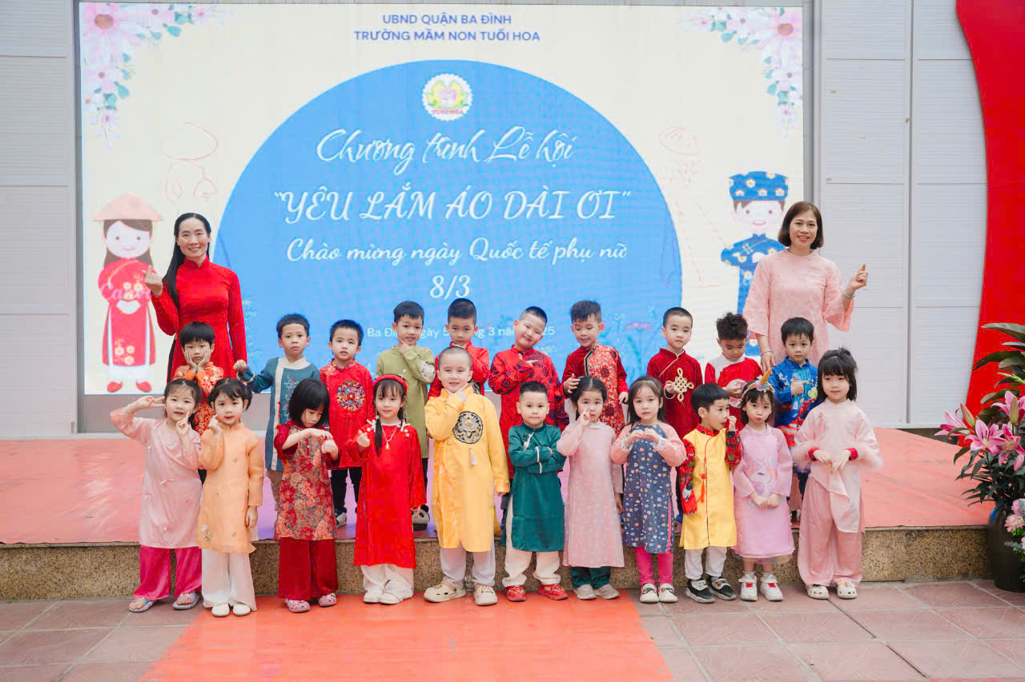

Các cô giáo và các bé lớp B3 chụp ảnh kỷ niệm